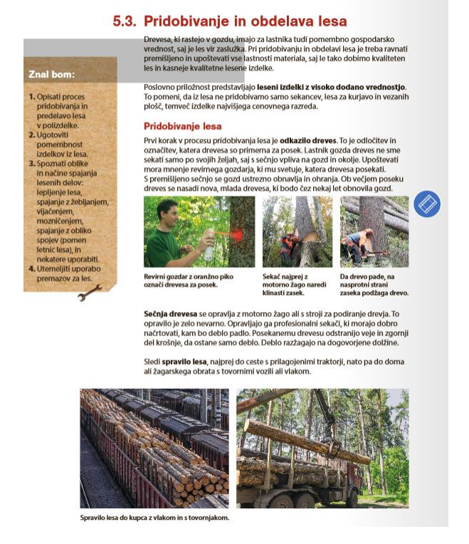

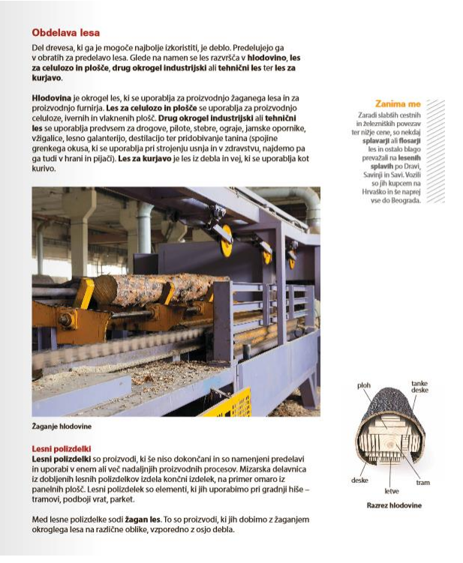

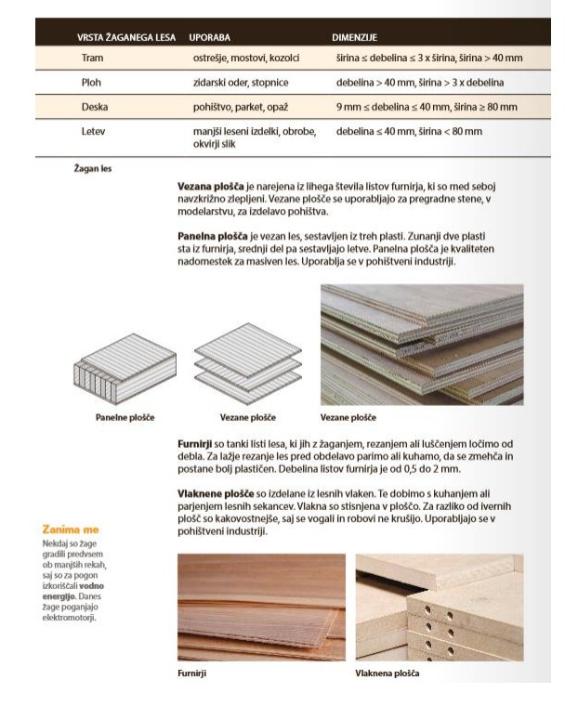

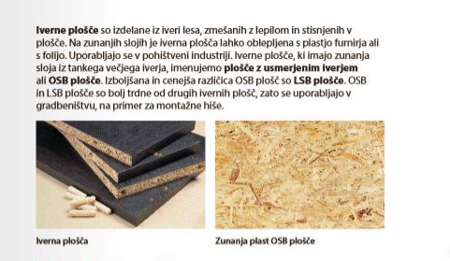

ODGOVORI NA VPRAŠANJA!

1. Zapiši tri korake v procesu pridobivanja lesa.
2. Zapiši, kako sekač podre drevo in kaj mora dobro načrtovati.
3. Zapiši, kako razvrstimo les glede na namen.
4. Zapiši, kaj so to polizdelki.
5. Preriši risbo Razrez hlodovine in tabelo Žagan les.
6. Naštej lesne polizdelke.
7. Zapiši, zakaj so včasih gradili žage predvsem ob manjših rekah in zakaj danes to ni več potrebno.

Na spodnjih spletnih povezavah si poglej, kako se podira drevesa danes in kako so to počeli včasih.
Razmisli o razlikah med podiranjem dreves danes in nekoč.
• Podiranje bukev: https://www.youtube.com/watch?v=jip5sdan5B0.
• Posek debelega drevesa: https://www.youtube.com/watch?v=49tmvm8Qfnk.
• OLCERJI – Sečnja in spravilo lesa po starem: https://www.youtube.com/watch?v=NwgQZA7STwQ

